实验报告

院系：工院13系07级 姓名：龙林爽 日期：2008-10-10 学号：PB07013075

实验题目：测量刚体的转动惯量

实验目的：掌握用三线摆测定物体转动惯量的方法，并验证转动惯量的平行轴定理。

实验内容：
一、所用仪器的量程、精度
游标卡尺： 最小精度 0.02mm 量程30cm
秒表： 最小精度 0.01s
直尺： 最小刻度1mm 估读0.1mm 量程60cm

二、用水平仪分别放到上下盘面，调节上下盘面，使其水平

三、测量仪器常数，结果如下：
1、下盘有效半径
已知三线组成等边三角形边长为a=173.58mm，由几何关系得，
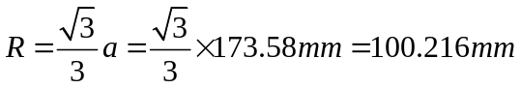
2、用游标卡尺测量上盘直径
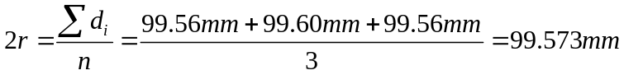
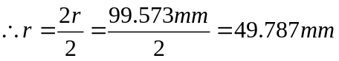
误差分析
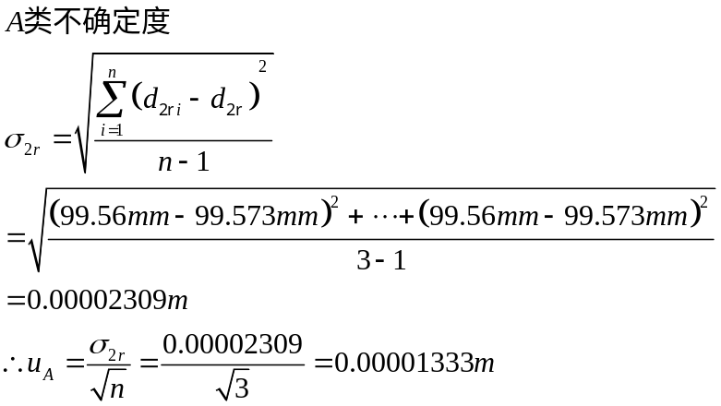
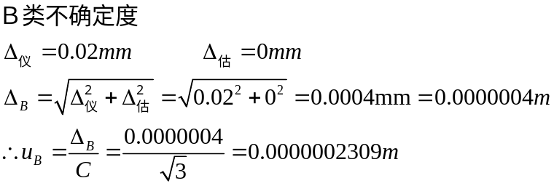
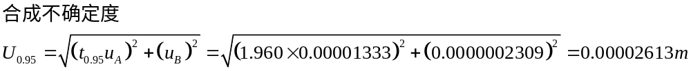
3、用米尺测量上下盘垂直距离
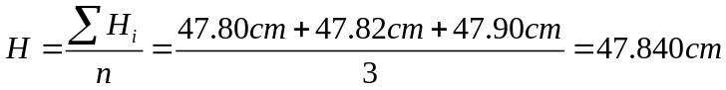
误差分析
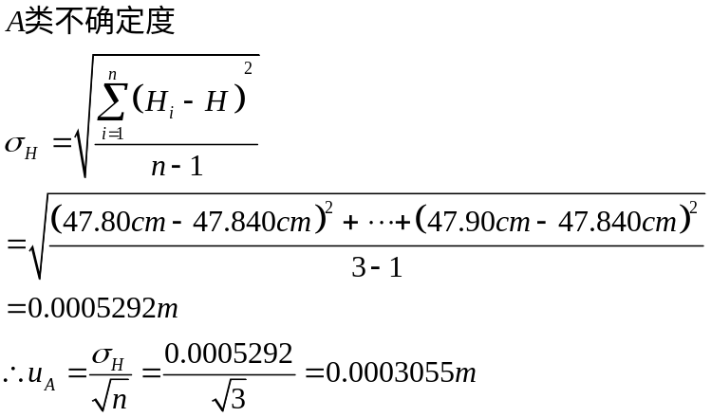
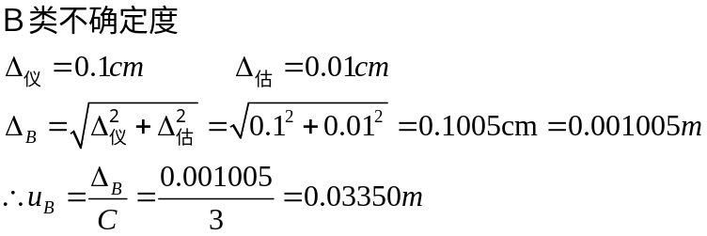
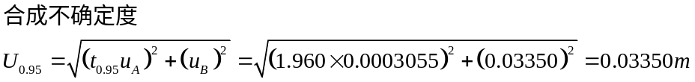

4、下盘质量
直接读数得：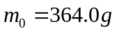
四、测量下圆盘的转动惯量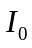，并计算不确定度
1、测量周期
稳定下盘，将上盘转动一小于10度的小角度后，放开下盘，待转动稳定后，测量50个周期。
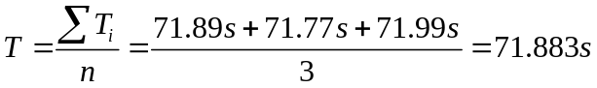
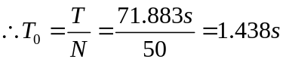
误差分析
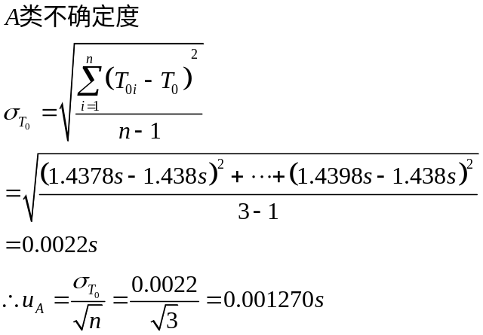
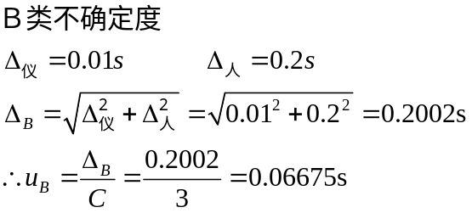
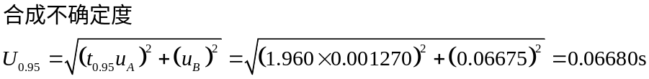

2、计算圆盘的转动惯量
由公式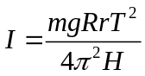 （g取9.7947）得：
误差分析
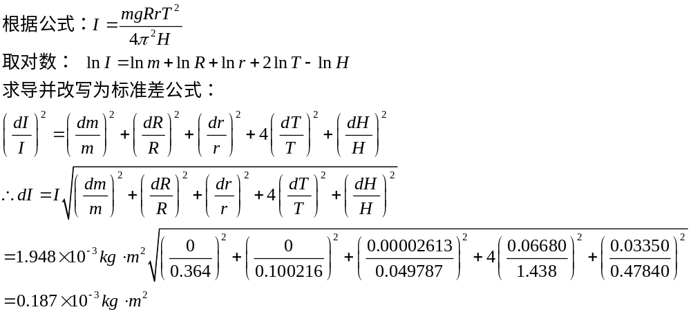
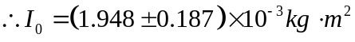

五、测量圆环的转动惯量
1、测量圆环的内外径
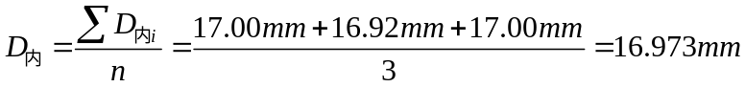
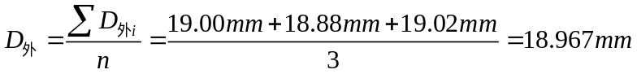
2、测量转动周期
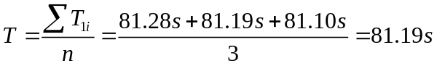
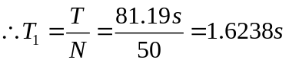
3、计算转动惯量
由公式得：
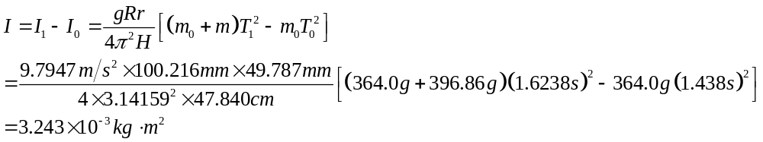
4、相对误差
由公式计算理论值得：
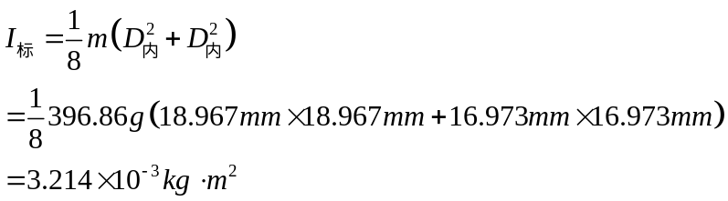
相对误差为
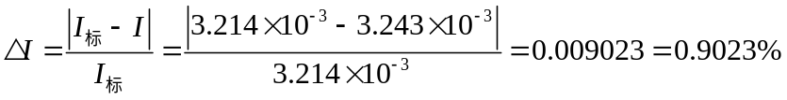

六、验证平行轴定理
将质量和形状尺寸相同的两金属圆柱重叠起来放在下圆盘上，注意使质心与下圆盘的质心重合。测量转动轴通过圆柱质心时，系统的转动惯量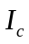，然后将两圆柱对称地置于下圆盘中心的两侧。测量此时系统的转动惯量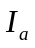
1、测量
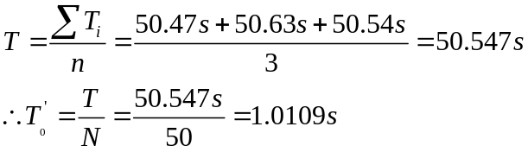
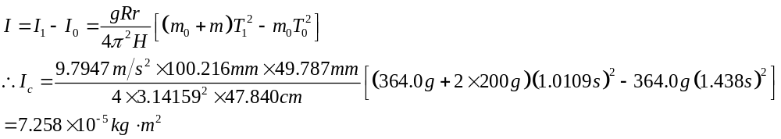
2、通过公式理论计算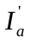
d=2cm时
d=4cm时
d=6cm时
d=8cm时

3、改变圆柱质心到中心转轴的距离d，测量
d=2cm时
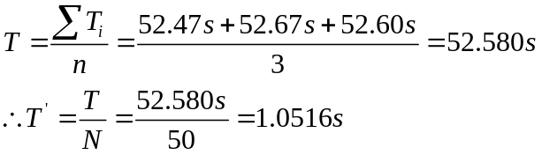
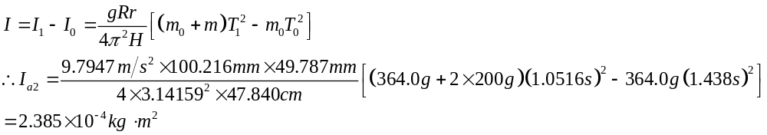
d=4cm时
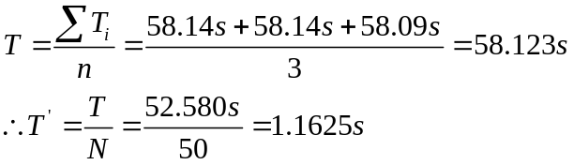
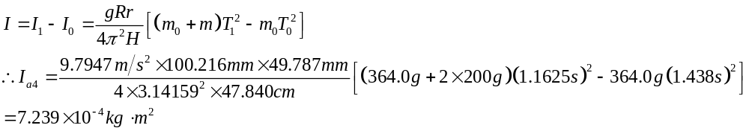
d=6cm时
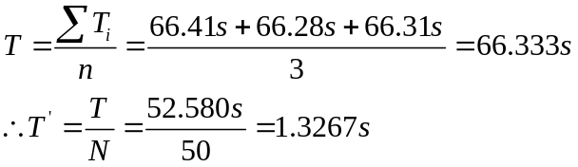
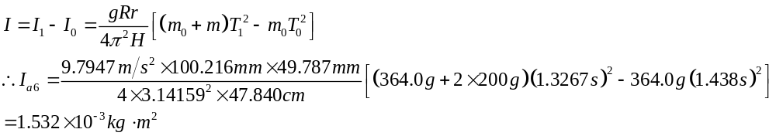
d=8cm时
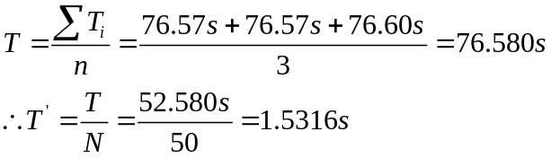
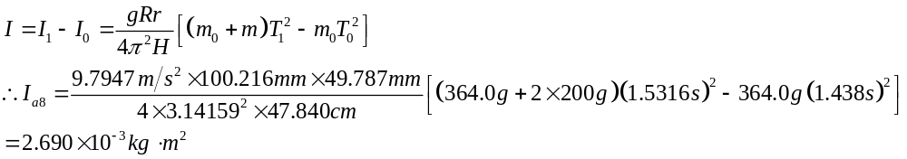
4、绘制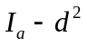曲线
d（cm） | 2 | 4 | 6 | 8
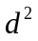（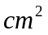） | 4 | 16 | 36 | 64
理论值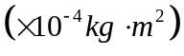 | 2.326 | 7.126 | 15.12 | 26.32
测量值 | 2.385 | 7.239 | 15.32 | 26.90
绘制曲线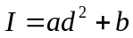得：
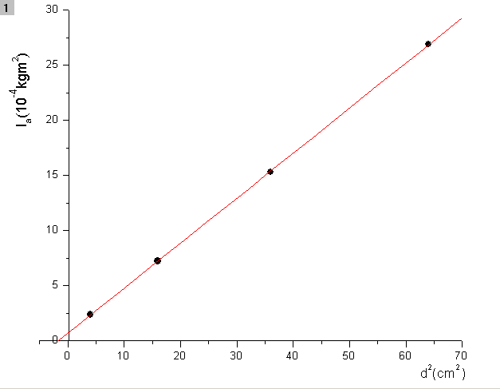
由图象得：=0时，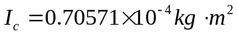
与理论计算值比较，得下表：
d（cm） | 0 | 2 | 4 | 6 | 8
（） | 0 | 4 | 16 | 36 | 64
理论值 | 0.7258 | 2.326 | 7.126 | 15.12 | 26.32
测量值 | 0.7057 | 2.385 | 7.239 | 15.32 | 26.90
偏差（%） | 2.77 | 2.54 | 1.58 | 1.32 | 2.20

从而验证了平行轴定理

思考题
加上待测物体后，三线摆的周期是否一定比空盘的周期大？为什么？
答：不一定比空盘的时候大。
由公式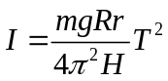得:
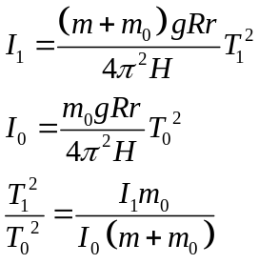
可见，周期T的大小并不仅仅与质量有关，它还与物体的转动惯量这一固有属性有关，当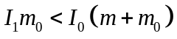时，加上物体后的周期就会比空盘时要小。

